Goiânia, 10 de Outubro de 2025

Ofício nº 0952/2025

À Secretaria Estadual de Saúde
Gerência de Monitoramento e Avaliação da Execução dos Contratos de Gestão

Assunto: Relatório de Metas Quantitativas, Qualitativas e Informações Financeiras, referente ao Termo de Colaboração nº 097/2024.

Prezado Sr. Secretário,

A SOCIEDADE BENEFICENTE ISRAELITA BRASILEIRA HOSPITAL ALBERT
EINSTEIN (SBIBHAE), associação de caráter beneficente, social e científico, sem fins lucrativos, inscrita no CNPJ sob nº 60.765.823/0090-05, neste ato representada pela Diretora Médica infra- assinada, vem, respeitosamente, perante Vossa Excelência, encaminhar, anexo a este ofício em epígrafe, o relatório das metas quantitativas e qualitativas, bem como das informações financeiras e contábeis, referentes ao mês de Setembro/2025, do Termo de Colaboração nº 097/2024.
Colocamo-nos à disposição para quaisquer esclarecimentos adicionais e reiteramos nossos protestos de elevada estima e consideração.
Atenciosamente,



Fabiana Rolla Diretora Médica
Hospital Estadual de Urgências de Goiás Dr. Valdemiro Cruz - HUGO


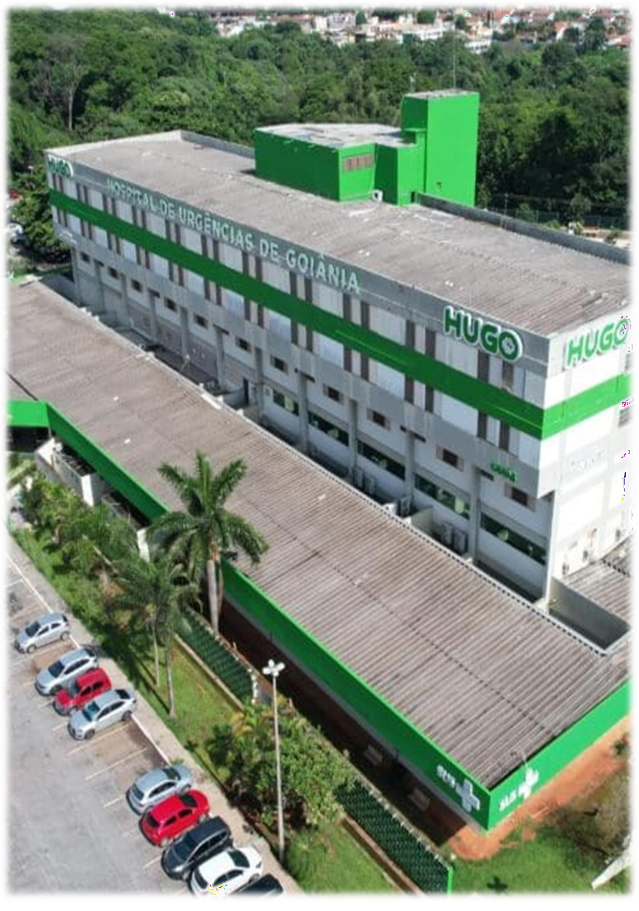
HOSPITAL ESTADUAL DE URGÊNCIAS DE GOIÁS DR. VALDEMIRO CRUZ
Av. 31 de Março, s/n - Setor Pedro Ludovico - Goiânia - Goiás - 74820-300

RelatóriodePrestaçãodeContas
Termo: 097/2024
Período: 01 de Setembro a 30 de setembro 2025

Sumário
- Apresentação 5
- Indicadores de Produção Assistencial 5
- Atendimentos e consultas ambulatoriais 10
- Indicadores de desempenho 15
- Indicadores Financeiro 18
- Operações 24
- Núcleo de Práticas, Qualidade e Segurança do Paciente 32

Apresentação
O Hospital Estadual de Urgências de Goiás Dr. Valdemiro Cruz (HUGO) é uma unidade de referência no atendimento de alta complexidade em urgência e emergência no estado de Goiás, sob a gestão da Sociedade Beneficente Israelita Brasileira Albert Einstein, por meio do Termo de Colaboração nº 097/2024 celebrado com a Secretaria de Estado da Saúde, presta serviços essenciais, incluindo o tratamento de pacientes politraumatizados e casos neurocirúrgicos, cirúrgicos e clínicos de elevada gravidade.
O presente relatório tem por finalidade apresentar os resultados assistenciais, operacionais e financeiros referentes ao período compreendido entre 1º e 30 de setembro de 2025. Incluem-se, ainda, análises críticas voltadas ao monitoramento, avaliação e aprimoramento contínuo da qualidade dos serviços prestados por esta instituição.

Indicadores de Produção Assistencial

O mês de setembro consolidou avanços significativos na performance assistencial e operacional do Hospital de Urgências de Goiás, evidenciando o amadurecimento das estratégias de gestão implementadas ao longo do segundo semestre. Destacam-se a estabilidade nos volumes de internações e saídas hospitalares, a redução do tempo médio de permanência (TMP) e a expansão da produção cirúrgica, com ênfase para o início das eletivas noturnas e de fim de semana — medida que reafirma o compromisso institucional com o aumento do giro de leitos e a otimização da permanência hospitalar. Também merece destaque o crescimento dos índices de produtividade em SADT, consolidando o avanço do desempenho global da instituição.
As ações iniciadas em agosto, como as visitas multidisciplinares e os mutirões de cirurgias ortopédicas, mantiveram-se ativas em setembro, consolidando resultados positivos na integração das equipes, no aumento do giro de leitos e na redução da fila cirúrgica. Nesse mesmo movimento, foi implementado um novo fluxo operacional voltado à desospitalização, com a inserção de profissional administrativa dedicada à busca ativa das pendências de alta, atuando em duas frentes complementares:

- Altas imediatas, com foco na resolução de pendências que impedem a liberação do paciente no mesmo dia;
- Altas prováveis em 24h e 48h, por meio de monitoramento antecipado e mitigação de barreiras administrativas, assistenciais ou logísticas.

Essas medidas visam reduzir o tempo de retenção de altas, otimizar o uso dos leitos e aumentar a previsibilidade do fluxo assistencial, em estreita articulação com o NIR e as equipes médicas e multiprofissionais.
A Tabela 1 detalha os resultados quantitativos de internações e procedimentos cirúrgicos realizados no período em análise.
Tabela 1 – Produção acumulada Setembro/2025

Internação (Saídas Hospitalares) | Meta | Produção Setembro/2025
Clínica cirúrgica | 1.118 | 840
Clínica médica | 328 | 253
Clínica neurológica | 46 | 123
Total de saídas hospitalares | 1.492 | 1.216
Discriminação de cirurgias | Meta | Produção Setembro/2025
Eletivas e 2º tempo | --- | 582
Urgências | --- | 537
Total de cirurgias realizadas | --- | 1119
Fonte: Sistema MV atualizado em 30/09.

  - Análise Crítica

Em setembro, o Hospital de Urgências de Goiás manteve desempenho consistente na produção assistencial, consolidando os avanços obtidos em agosto e evidenciando maturidade nos fluxos de internação, alta e gestão de leitos. O período registrou 1.236 internações e 1.216 saídas hospitalares, mantendo estabilidade nos volumes e sustentando uma taxa de ocupação de 109,97%, mesmo com redução de 150 leitos bloqueados.
A Clínica Médica manteve bom desempenho, sustentando volume elevado de internações e saídas, com continuidade na redução de pacientes crônicos de longa permanência — reflexo direto da atuação integrada entre corpo clínico, equipe de descolonização e gestão de altas. A consolidação do novo fluxo operacional de desospitalização, com profissional administrativa dedicada à busca ativa de pendências de alta, reforçou o monitoramento das altas imediatas e altas prováveis em 24h e 48h, contribuindo para maior previsibilidade e menor tempo de retenção de leitos.

O tempo médio de permanência (TMP) apresentou nova redução, passando de 8,58 para 8,27 dias, confirmando maior rotatividade e eficiência no uso dos leitos. Esse resultado foi impulsionado

pela expansão das visitas multidisciplinares, que intensificaram o acompanhamento conjunto entre especialidades, otimizando o planejamento terapêutico e antecipando decisões de alta.
Na Neurologia, manteve-se alto giro de leitos, sustentado pela agilidade na execução de exames e procedimentos e pelo suporte contínuo da equipe MDA, que assegura resolutividade em até 48 horas. Observou-se também a manutenção de fluxos assistenciais mais ágeis em endoscopia, gastrostomia e ecocardiograma, reduzindo gargalos e ampliando a capacidade de resposta.
No campo cirúrgico, setembro contabilizou 1.119 procedimentos (582 eletivos e 537 urgências), superando novamente a marca do mês anterior. A manutenção dos mutirões ortopédicos e o início das cirurgias eletivas noturnas e de fim de semana otimizaram a ocupação das salas cirúrgicas e reduziram a fila de espera, especialmente nas especialidades ortopédicas.
De forma geral, os resultados de setembro demonstram continuidade da curva positiva iniciada em agosto, com queda do TMP, ampliação da produtividade cirúrgica e fortalecimento da integração multiprofissional, no período teve um aumento do número de condutores disponíveis em cada turno apoiando a assistencia e a celeridade nos transportes. O desafio para o próximo período será sustentar os ganhos operacionais e aprofundar as análises dos casos de longa permanência, consolidando um modelo de gestão cada vez mais orientado por indicadores e pela eficiência assistencial.

  - Estratégias de Mitigação e Gestão de Risco Sanitário

O Serviço de Controle de Infecção Hospitalar (SCIH) atua em conjunto com o Núcleo Interno de Regulação (NIR) para mitigar os impactos de isolamentos, por meio de ações alinhadas às melhores práticas internacionais de segurança do paciente, tais como:

    - Vigilância ativa e descolonização de MRSA;
    - Coortes seguras e revisões diárias de necessidade de isolamento;
    - Nas UTIs, são realizadas rotineiramente coletas semanais de culturas de vigilância, o que permite a detecção oportuna de portadores assintomáticos de bactérias MDR;
    - Coleta precoce de amostras respiratórias para investigação de tuberculose, visando o diagnóstico oportuno e manejo adequado dos casos suspeitos;
    - Investigação etiológica de diarreia em pacientes em uso recente de antimicrobianos, com foco na detecção de infecção por Clostridioides difficile.

Essas ações reforçam o compromisso institucional com a qualidade assistencial, a contenção da resistência microbiana e a proteção dos profissionais de saúde.

O hospital apresentou, no mês de setembro, média de 58 pacientes em isolamento, representando 16 % da capacidade total de 363 leitos, mas correspondendo a cerca de 6% da taxa de ocupação do hospital. Quanto à distribuição, cerca de 56 pacientes (94,9%) estiveram em precaução de contato, 2 (3,4%) em precaução para aerossóis e contato 1 (1,7%) em precaução para aerossóis.
A Tabela 2 apresenta o perfil de microrganismos MDR que demandam precaução especial e frequentemente exigem esquemas antimicrobianos de alto custo, que podem prolongar o tempo de internação.
Tabela 2. Média da distribuição dos principais microrganismos MDR com necessidade de precaução especial no HUGO no mês de setembro de 2025.
Microrganismo de difícil tratamento | Nº | %
Acinetobacter baummannii resistente à carbapenêmicos | 28 | 31,1
Klebsiella pneumoniae KPC ou NDM | 43 | 47,8
Pseudomonas aeruginosa resistente à carbapenêmicos | 2 | 2,2
Enterococo resistente à vancomicina | 0 | 0
Enterobacter complex KPC ou NDM | 1 | 1,1
Serratia marcescens KPC ou NDM | 2 | 2,2
MRSA | 4 | 4,4
O Hospital Estadual de Urgências de Goiás Dr. Valdemiro Cruz (HUGO) segue realizando uma abordagem firme e sistemática no controle das lesões por pressão adquiridas no hospital. Apesar da alta complexidade e vulnerabilidade dos pacientes internados, a instituição tem sido rigorosa nas ações de prevenção de lesões por pressão e tratamento de feridas. Ações de educação permanente são recorrentes junto à equipe assistencial, objetivando treinar e estimular a cultura de excelência.
O projeto "Minuto Pele" continua sendo uma das prioridades da equipe de Estomaterapia, de forma contínua e sistemática, treinando a equipe diariamente in-loco com medidas de prevenção de LP, além de alertas de boas práticas, promovendo uma cultura institucional que prioriza a segurança do paciente nas rotinas assistenciais. No mês de setembro foram realizados treinamentos relacionados a prevenção de lesões relacionadas a dispositivos, como tubos orotraqueais, sondas nasoentéricas, sondas vesicais de demora, entre outros dispositivos utilizados na assistência à saúde.
Analisando criticamente os dados e gráficos institucionais de lesão por pressão, existem picos nos meses de fevereiro, maio e agosto, que refletem as auditorias da Jornada da Cultura de Excelência, onde são realizadas inspeções sistematizadas da pele de todos os pacientes internados, demonstrando

dados mais próximos da realidade das lesões que são evidenciadas em nossa instituição.
Em setembro de 2025, fechamos o dashboard com 50 lesões por pressão identificadas, com uma taxa de LP/1.000 pacientes-dia de 5,6%. Destas, foram identificadas 5 lesões never events, o que indica uma subnotificação em relação aos meses anteriores.
Desta forma, também é possível identificar as oportunidades de melhorias no quesito notificações, tema que também tem sido abordado durante os treinamentos com as equipes assistenciais.

Tabela 1. Total de LP e Taxa de LP/1.000 pacientes/dia.

LP total | jun-24 | jul-24 | ago- 24 | set-24 | out-24 | nov- 24 | dez-24 | jan-25 | fev-25 | mar- 25 | abr-25 | mai- 25 | jun-25 | jul-25 | ago- 25 | set-25
Total de LP | 80 | 96 | 76 | 85 | 40 | 66 | 34 | 43 | 87 | 42 | 42 | 104 | 21 | 40 | 144 | 50
Taxa LP/1.000 pacientes-dia | 11,5 | 11,6 | 8,6 | 10,0 | 4,6 | 8,0 | 3,8 | 4,8 | 10,2 | 4,0 | 4,3 | 10,3 | 2,4 | 4,5 | 15,5 | 5,6

Gráfico 1. Taxa de Lesão por pressão (1.000 pacientes-dia).
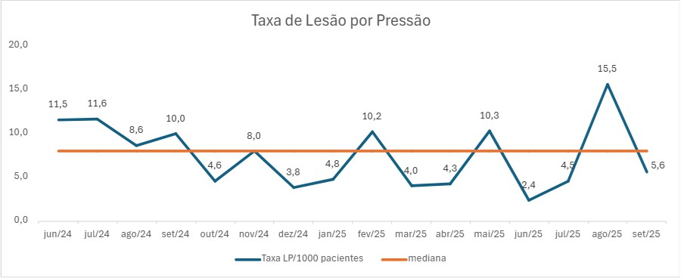
Fonte: Sinapse.

Tabela 2. – Taxa LP – Total de LP never events / Paciente dia-mês * 1000.

LP total | jun/24 | jul/24 | ago/24 | set/24 | out/24 | nov/24 | dez/24 | jan/25 | fev/25 | mar/25 | abr/25 | mai/25 | jun/25 | jul/25 | ago/25 | set/25
Total de LP | 80 | 96 | 76 | 85 | 40 | 66 | 34 | 43 | 89 | 42 | 42 | 104 | 21 | 40 | 144 | 50
Total de Never Events | 44 | 35 | 21 | 15 | 14 | 26 | 8 | 11 | 21 | 4 | 4 | 42 | 6 | 6 | 66 | 5
Mediana | 15 | 15 | 15 | 15 | 15 | 15 | 15 | 15 | 15 | 15 | 15 | 15 | 15 | 15 | 15 | 15

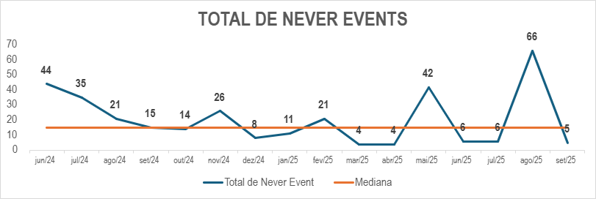
Gráfico 2. Taxa de Lesão por Pressão x Taxa de Lesões Never Events.
Fonte: Sinapse.

Atendimentos e consultas ambulatoriais

Em setembro de 2025, o setor ambulatorial apresentou desempenho positivo em diversos indicadores, alcançando 92% da meta de consultas médicas, 111% das consultas multiprofissionais.
Esses resultados reforçam a importância do setor ambulatorial como pilar da resolutividade hospitalar e evidenciam avanços na oferta de atendimentos especializados.

Tabela 5 – Produção acumulada Setembro/2025
Atendimentos ambulatoriais | Meta | Produção Setembro/2025
Consulta médica na Atenção Especializada | 3.400 | 3.134
Consulta multiprofissional na Atenção Especializada | 1.700 | 1.890
Pequeno procedimento ambulatorial (faturamento via BPA) | 405 | 377
Hospital Dia | 365 | 588
Consulta médica na atenção especializada | Meta | Produção Setembro/2025
Anestesiologia | 3.400 | 75
Cardiologia |  | 225
Cirurgia Vascular |  | 43
Cirurgia Geral |  | 266
Cirurgia Torácica |  | 23
Clínica Médica |  | 0
Geriatria |  | 65
Neurologia Clínica |  | 222
Neurocirurgia |  | 102
Otorrinolaringologia |  | 49
Ortopedia e Traumatologia |  | 1678
Endocrinologia |  | 82

Nefrologia |  | 27
Infectologia |  | 88
Gastroenterologia |  | 51
Pneumologia/Tisiologia |  | 35
Urologia |  | 26
Hematologia |  | 58
Total |  | 3.134
Consulta multiprofissional na atenção especializada | Meta | Produção Setembro/2025
Buco Maxilo Facial | 1.700 | 106
Enfermagem |  | 1.751
Nutrição |  | 33
Total |  | 1.890
Fonte: Sistema MV atualizado em 30/09.

  - Análise Crítica

Em setembro de 2025, o HUGO registrou resultados relevantes em sua produção ambulatorial. O setor atingiu 92% da meta de consultas médicas, com destaque para Ortopedia e Traumatologia (1.678 consultas), Cirurgia Geral (266) e Neurologia Clínica (222), especialidades que concentram a maior demanda do hospital.
O desempenho multiprofissional foi superior ao esperado, atingindo 111% da meta (1.877 atendimentos), com destaque expressivo para a Enfermagem, responsável por mais de 90% do total realizado.
Apesar dos avanços, persistem desafios estruturais que impactam a eficiência operacional:
- Absenteísmo de pacientes: ainda elevado, influenciado por agendamentos de curta antecedência, dificuldades de transporte e baixa adesão.
- Agendamento centralizado via Gercon: limita a adequação da oferta à real disponibilidade de agendas médicas e multiprofissionais.
Ações em andamento:
- Confirmação ativa de consultas (ligações telefônicas e mensagens automatizadas) para mitigar o absenteísmo.
- Mapeamento de processos no Hospital Dia, em conjunto com a equipe de faturamento, para corrigir registros no SIGTAP/SIH-SUS e implantar fluxograma atualizado de emissão de AIHs.
- Implantação do NIR Digital.

  - Produção de Serviço de Apoio Diagnóstico e Terapêutico (SADT) ofertados e realizados Tabela 6 – Produção SADT
Ofertado | Meta | Produção Setembro 2025
Colonoscopia | 100 | 113
Endoscopia digestiva | 80 | 97
Endoscopia vias urinárias | 20 | 0
Tomografia Computadorizada | 125 | 115
Ultrassonografia | 60 | 128
Ultrassonografia/Doppler | 80 | 124
 | 465 | 577
Realizado | Meta | Produção Setembro 2025
Colonoscopia | 100 | 67
Endoscopia digestiva | 80 | 52
Endoscopia vias urinárias | 20 | 0
Tomografia Computadorizada | 125 | 319
Ultrassonografia | 60 | 65
Ultrassonografia/Doppler | 80 | 79
 | 465 | 582
Interno | Meta | Produção Setembro 2025
Colonoscopia | *** | 28
Endoscopia Digestiva | *** | 177
Endoscopia de via urinária | *** | 0
Tomografia Computadorizada | *** | 6.814
Ultrassonografia | *** | 136
Ultrassonografia Doppler | *** | 58
Análises Clínicas | *** | 60.702
Ecocardiograma | *** | 256
Eletrocardiograma | *** | 760
Raio X | *** | 4.408
Broncoscopia | *** | 13
Total | *** | 73.352
Fonte: Sistema MV atualizado em 30/09.

  - Análise Crítica

Em setembro de 2025, a produção de exames do Serviço de Apoio Diagnóstico e Terapêutico (SADT) demonstrou desempenho expressivo, com 582 exames realizados externamente, além de um volume robusto de 73.352 exames internos, que reforçam a relevância do setor para a resolutividade hospitalar.
Os exames Externos notam-se que o volume realizado foi inferior ao ofertado em alguns procedimentos, evidenciando uma perda primária entre os pacientes agendados pela rede e adesão efetiva.
A Colonoscopia e Endoscopia Digestiva apresentaram baixa taxa de conversão (67 e 52 exames realizados, respectivamente, frente a uma oferta de 113 e 97).
Importante ressaltar que a endoscopia de vias urinárias não registrou produção, devido o hospital não possuir o equipamento necessário. Por outro lado, houve alta demanda e superação da meta em Tomografia Computadorizada (319 exames, mais que o dobro da meta).

O SADT interno consolidou-se como grande responsável pelo suporte diagnóstico do hospital, com destaque para: Análises Clínicas (60.702 exames) – fundamentais para o acompanhamento assistencial, Tomografia Computadorizada (6.814 exames) – confirmando o papel central da modalidade no suporte ao diagnóstico rápido, Radiografias (4.408) e Eletrocardiogramas (760) – representando alta demanda cotidiana.
Esse desempenho reforça a prioridade do SADT em garantir resposta rápida às demandas assistenciais de pacientes internados e egressos, evitando atrasos no diagnóstico e no plano terapêutico.
Foi definida, para outubro, a mudança de estratégia, priorizando a realização de exames de pacientes internos e egressos antes dos externos. Essa medida busca:
- Assegurar continuidade do cuidado.
- Reduzir tempo de internação por atraso diagnóstico.
- Integrar de forma mais efetiva os fluxos entre clínica, cirurgia e diagnóstico.
O desempenho do SADT em setembro confirma sua centralidade no suporte ao cuidado hospitalar, especialmente para pacientes internos. A estratégia de priorização definida para outubro representa um passo importante para reduzir gargalos assistenciais e alinhar a produção diagnóstica às necessidades do corpo clínico.

  - Atendimento de urgência
Houve crescimento do volume de atendimentos, resultando em sobrecarga da porta de entrada. Uma revisão do sistema (MV) já foi demandada à Secretaria, a fim de corrigir inconsistências e aprimorar o processo de classificação.

Tabela 7 – Atendimento de urgência e emergência
Classificação de Risco | Meta | Produção Setembro /2025
AACR Vermelho | *** | 62
AACR Laranja | *** | 608
AACR Amarelo | *** | 1847
AACR Verde | *** | 129
AACR Azul | *** | 11
Sem classificação (SAMU, Bombeiros) - Inclui pacientes regulados | *** | 308
Total | *** | 2.965
Atendimento de Urgência e Emergência | Meta | Produção Setembro /2025
Demanda espontânea | *** | 504
Demanda regulada | *** | 2461
Total | *** | 2.965
Atendimento da Porta de Entrada | Meta | Produção Setembro/2025
Cirurgia Buco Maxilo Facial | *** | 4
Cirurgia Geral | *** | 973
Cirurgia Torácica | *** | 0
Clínica Médica | *** | 1.654
Ortopedia e Traumatologia | *** | 332
Neurocirurgia | *** | 2
Otorrinolaringologia | *** | 0
Neurologia | *** | 0
Angiologia e Cirurgia Vascular | *** | 0
Total |  | 2.965
Projeto Angels | Meta | Produção Setembro/2025
Atendimentos AVC | *** | 392
Fonte: Sistema MV atualizado em 09/09.

  - Análise Crítica

O setor de Urgência e Emergência do HUGO manteve, em setembro, o mesmo perfil de alta complexidade, com predomínio de pacientes clínicos e cirúrgicos graves. O serviço segue atuando como porta de entrada estratégica do sistema, absorvendo casos críticos que exigem abordagem imediata e suporte intensivo.

No eixo cirúrgico, persistem como principais causas de atendimento os politraumatismos, traumatismos cranioencefálicos (TCE), hemorragias intracranianas, lesões expansivas e emergências vasculares agudas, demandando alta disponibilidade de equipe e recursos especializados.
No eixo clínico, prevalecem casos de hemorragia digestiva alta, choque séptico, acidentes vasculares cerebrais isquêmicos e hemorrágicos, além de outras afecções neurológicas críticas, reafirmando o papel de referência estadual do HUGO no atendimento de urgência e emergência de alta complexidade.
Os principais desafios estruturais e operacionais permanecem: a superlotação crônica do pronto- socorro, que opera acima da capacidade instalada, e a retenção prolongada de pacientes graves aguardando leitos clínicos ou de UTI. O baixo giro de leitos e a redução da taxa de ocupação hospitalar (116,93% → 109,97%), embora indiquem alívio pontual da pressão, ainda não se traduziram em fluxo assistencial plenamente resolutivo, gerando bloqueio de entrada e aumento da permanência em leitos virtuais.
A infraestrutura física limitada, com utilização recorrente de macas extras e áreas de corredor, manteve-se como ponto crítico, ampliando o risco assistencial e a sobrecarga das equipes multiprofissionais. Grande parte dos pacientes continua chegando em ventilação mecânica ou sob uso de drogas vasoativas, exigindo nível de complexidade superior ao suportado pela estrutura atual da emergência.
Os resultados de setembro reforçam o papel central do pronto-socorro como principal núcleo de pressão do sistema, absorvendo demandas críticas em volume superior à sua capacidade física e operacional. A integração entre regulação, NIR e equipes clínicas e cirúrgicas, aliada à otimização do sistema MV e à gestão em tempo real dos leitos de retaguarda, será determinante para mitigar a superlotação e garantir continuidade assistencial com segurança e previsibilidade.

Indicadores de desempenho

O Termo de Colaboração estabelece que 10% do valor orçamentário global é destinado a uma parte variável, diretamente atrelada ao cumprimento de metas de desempenho e qualidade dos serviços prestados.
A definição desses indicadores é feita de acordo com o perfil assistencial de cada unidade hospitalar. Para o HUGO, os indicadores aplicáveis a essa avaliação estão detalhados nas tabelas subsequentes, que regem a mensuração do desempenho e, consequentemente, a liberação dos recursos financeiros previstos.

Tabela 8 – Indicadores de Desempenho
Indicadores de Desempenho | Meta | Produção Setembro/25
1. Taxa de Ocupação Hospitalar (TOH) | ≥ 90% | 109,97%
Total de pacientes-dia no período |  | 10.055
Total de leitos-dia operacionais no período |  | 9.143
2. Taxa Média/Tempo Médio de Permanência Hospitalar (TMP) | ≤7 | 8,27
Total de pacientes-dia no período |  | 10.055
Total de saídas hospitalares no período |  | 1.216
3. Índice de Intervalo de Substituição (horas) | ≤24 | 11,09
Taxa de ocupação hospitalar |  | 94,71%
Tempo médio de permanência |  | 8,27
4. Taxa de Readmissão Hospitalar (em até́ 29 dias) | <8% | 5,10%
Número de pacientes readmitidos com até 29 dias da última alta hospitalar |  | 63
Número total de internações hospitalares |  | 1.236
5. Taxa de Readmissão em UTI em até́ 48 horas | <5% | 0,93%
Número de retornos em até́ 48 horas |  | 1
Total de altas de UTI |  | 107
6. Percentual de Ocorrência de Glosas no SIH | ≤7% | em processamento
Total de procedimentos rejeitados (exceto por falta de habilitação e capacidade instalada) |  | em processamento
Total de procedimentos apresentados |  | em processamento
Total de procedimentos rejeitados |  | em processamento
Total de procedimentos aprovados |  | em processamento
7. Percentual de Suspensão de Cirurgias Eletivas por Condições Operacionais | ≤5% | 0,51%
Número de cirurgias programadas suspensas |  | 3
Número de cirurgias programadas (mapa cirúrgico) |  | 585
8. Percentual de cirurgias eletivas realizadas com TMAT (Tempo máximo aceitável para tratamento) expirado (↓) para o primeiro ano | <50% | 1,86%
Número de cirurgias realizadas com TMAT expirado |  | 21
Número de cirurgias eletivas em lista de espera e encaminhado para unidade |  | 1.128
9. Razão do Quantitativo de Consultas Ofertadas | 1 | 1,07
Número de consultas ofertadas |  | 5.444
Número de consultas propostas nas metas da unidade |  | 5.100
10. Percentual de exames de imagem com resultado entregue em até 10 dias | ≥ 70% | 100%
Número de exames de imagem liberados em até 10 dias |  | 14.004
Total de exames de imagem realizados no período |  | 14.004
11. Percentual de casos de doenças/agravos/eventos de notificação compulsória imediata (DAEI) digitados  oportunamente | ≥ 80% | 98,40%
Número de casos de DAEI digitadas em até 7 dias |  | 479
Número de casos de DAEI digitadas no período |  | 487
12. Percentual de casos de doenças/agravos/eventos de notificação compulsória imediata (DAEI) investigados oportunamente. | ≥ 80% | 100%
Número de casos de DAEI investigadas em até 48 horas da data da notificação |  | 487
Número de casos de DAEI notificadas no período |  | 487
Fonte: Sistema MV atualizado em 30/09.

  - Análise Crítica

No mês de setembro de 2025, o Hospital de Urgências de Goiás Dr. Valdemiro Cruz (HUGO) apresentou desempenho consolidado em seus indicadores assistenciais, refletindo tanto a alta demanda quanto a complexidade do perfil de pacientes atendidos.
A Taxa de Ocupação Hospitalar (TOH) atingiu 109,97%, superando significativamente a meta de 90%. Esse resultado demonstra a elevada pressão sobre os leitos disponíveis e reforça a necessidade de estratégias intersetoriais para otimizar o giro de internações e reduzir bloqueios de fluxo, sobretudo em clínica médica e UTI.
O Tempo Médio de Permanência (TMP) ficou em 8,27 dias, acima do limite contratual de 7 dias. Esse aumento está associado à gravidade dos quadros clínicos e cirúrgicos tratados, à necessidade de terapias prolongadas, à presença de pacientes em ventilação mecânica e com infecções por microrganismos multirresistentes, além de fatores sociais que dificultam a alta hospitalar.
Por outro lado, a qualidade da alta foi confirmada por indicadores positivos: a taxa de readmissão hospitalar em até 29 dias foi de 5,10% (bem abaixo da meta de 8%), com oportunidades de melhoria futura ao analisar as internações programadas e a taxa de readmissão em UTI em até 48 horas foi de 0,93%, superando o parâmetro de 5%. Esses índices evidenciam a efetividade das condutas médicas e multiprofissionais no momento da alta.
No âmbito cirúrgico, o percentual de suspensão de cirurgias eletivas por condições operacionais foi de apenas 0,51%, mantendo-se amplamente dentro do limite estabelecido (≤5%). O percentual de cirurgias eletivas realizadas com TMAT expirado foi de 1,86%, também dentro da meta (<50%), embora ainda influenciado pelo passivo histórico da fila cirúrgica. O desafio permanece em avançar na redução desse estoque, com ações de mutirões cirúrgicos e priorizando casos mais antigos.

Na área diagnóstica, o hospital manteve excelência: 100% dos exames de imagem foram liberados em até 10 dias, superando a meta de 70% e assegurando agilidade nos processos de investigação clínica.

No campo da vigilância epidemiológica, o desempenho foi igualmente satisfatório: 98,40% dos casos de DAEI foram digitados oportunamente (meta ≥80%) e 100% foram investigados em até 48 horas, confirmando a eficiência do fluxo de notificação e resposta rápida a eventos de saúde pública.
Em síntese, os resultados de setembro/2025 reforçam o perfil de alta complexidade do HUGO,

com indicadores assistenciais e epidemiológicos sólidos, mesmo diante de sobrecarga estrutural. Os principais pontos críticos concentram-se na superlotação e no prolongamento do tempo médio de permanência, fatores que projetos integrados com toda a rede estão em andamento para facilitar a integração entre gestão hospitalar, regulação estadual e rede de retaguarda para mitigação de gargalos assistenciais.

Indicadores Financeiro
  - Análise Contábil – SIPEF

O procedimento de envio mensal do Kit contábil foi realizado conforme os prazos estabelecidos de prestação de contas, e os documentos disponibilizados foram:
- Balancete;
- DRE;
- Balanço;
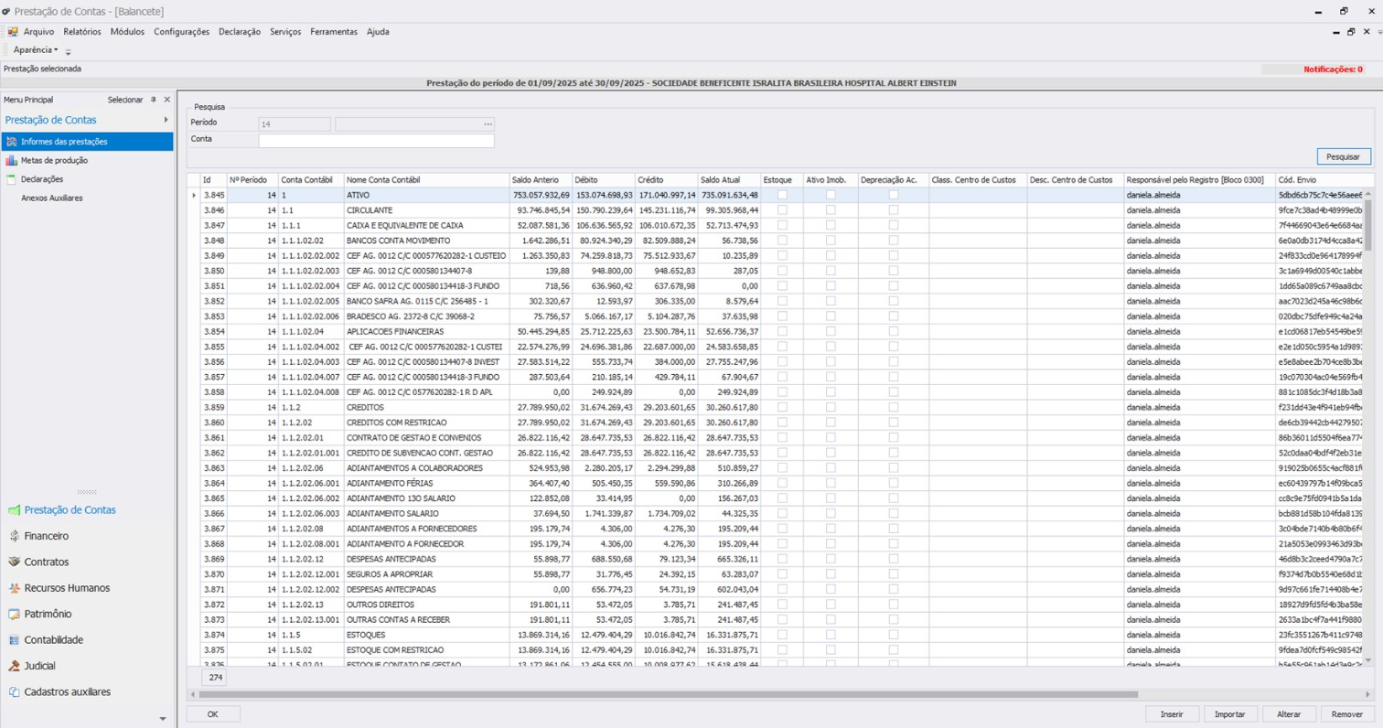

  - Relatório Econômico DRE HUGO – R$MM

No mês de setembro/25, podemos destacar os seguintes resultados:

- Repasse Operacional Acumulado totalizou R$ 25,1MM;
- As Despesas Operacionais totalizaram R$ 27,9MM, tendo como principais custos mão de obra (R$ 14,7MM), serviços fixos (R$ 3,3MM) e materiais e medicamentos (R$ 5,1MM);
- O Déficit Operacional totalizou - R$ 2,7MM;
- O Resultado Financeiro totalizou R$ 0,4MM, relativo ao rendimento das aplicações financeiras;
- O Déficit do Exercício totalizou -R$ 2,3MM;

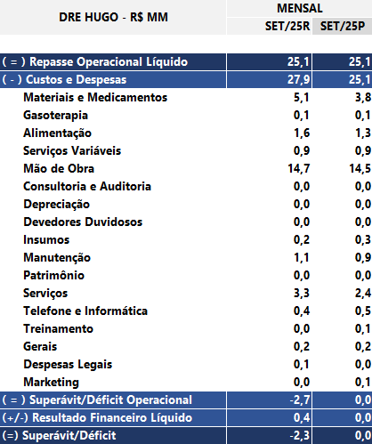

  - Análise de Custo KPIH

A competência de setembro de 2025 foi entregue no dia 09/10/2025 na plataforma KPIH. Segue abaixo o cronograma referente ao fechamento do mês de agosto de 2025:

Descrição | Prazo | Status
Consultoria Planisa - Analise agosto | 02/10/2025 | Concluído
Consultoria Planisa - Analise agosto | 03/10/2025 | Concluído
Fechamento KPIH – agosto | 10/10/2025 | Concluído
Consumo de Estoque – setembro | 10/10/2025 | Em andamento
Folha Clt – setembro | 13/10/2025 | Em andamento
Estatísticas – setembro | 15/10/025 | Em andamento
Produção – setembro | 17/10/2025 | Em andamento
Consultoria Planisa - Analise agosto | 21/10/2025 | Em andamento
Folha de Servidores e Residentes – setembro | 23/10/2025 | Em andamento
Notas Fiscais – setembro | 30/10/2025 | Em andamento
Consolidação do Custeio – setembro | 10/11/2025 | Em andamento

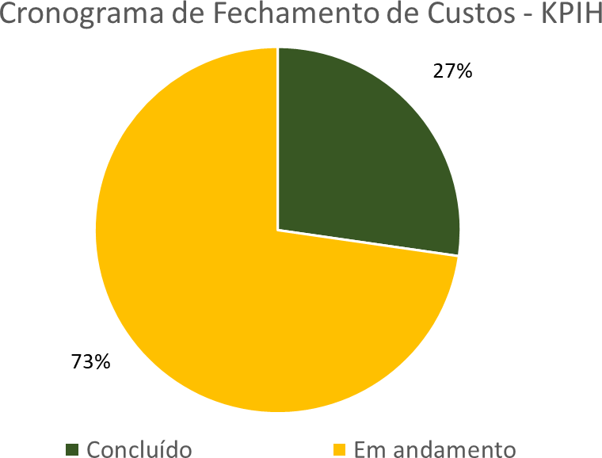

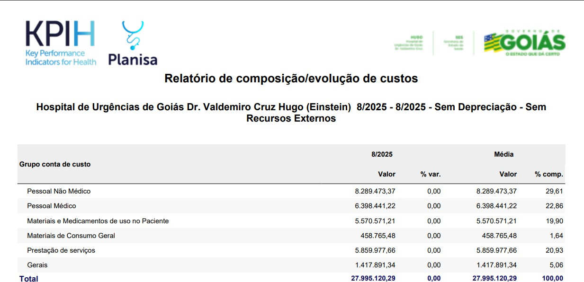

Fonte: KPIH|

  - Relatório Financeiro Posição de caixa:
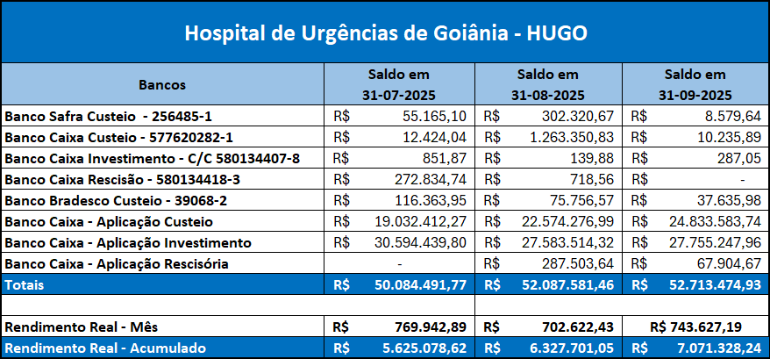

No mês de setembro, a aplicação obteve um rendimento de R$ 743.627,19 (setecentos e quarenta e três mil e seiscentos e vinte e sete reais e dezenove centavos).

No acumulado as aplicações financeiras obtiveram um rendimento total de R$ 7.071.328,24
(sete milhões e setenta e um mil e trezentos e vinte e oito reais e vinte e quatro centavos).

Fluxo de Caixa: setembro/2025
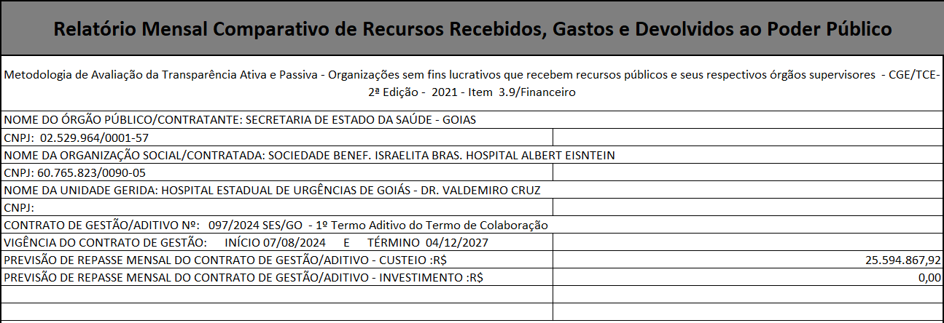
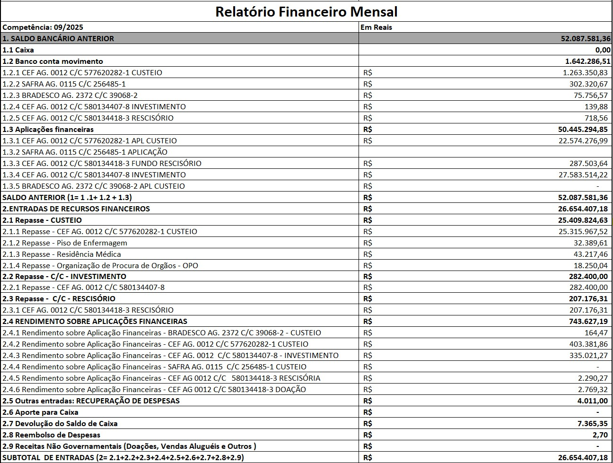

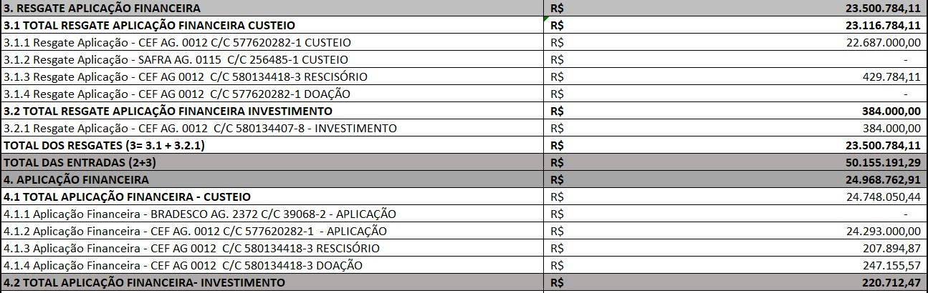

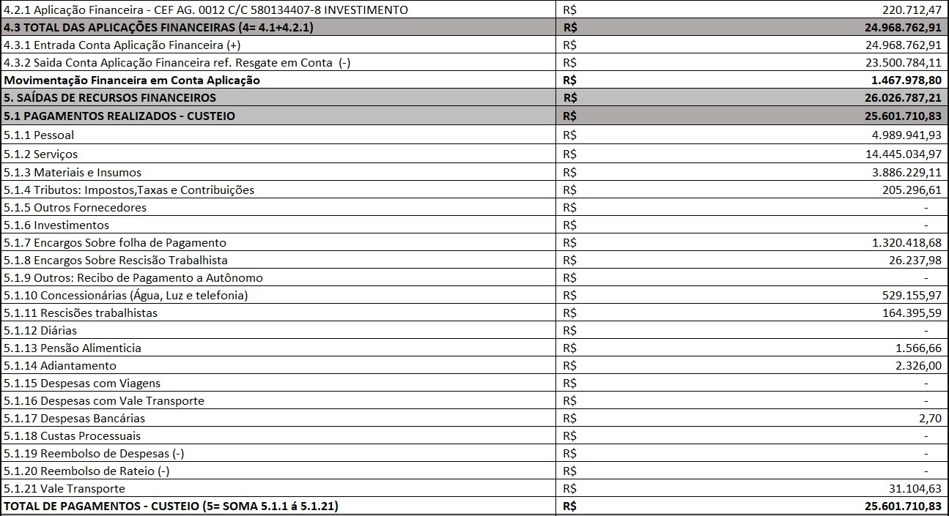

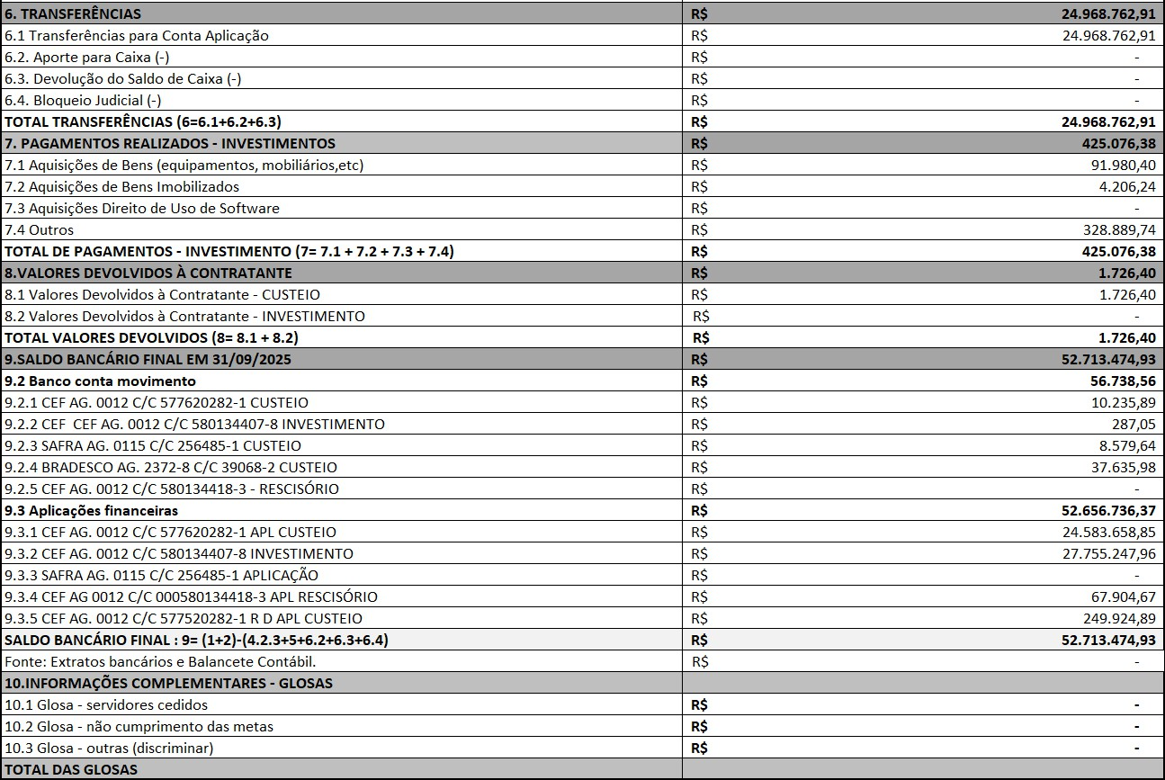

Operações
  - Facilities
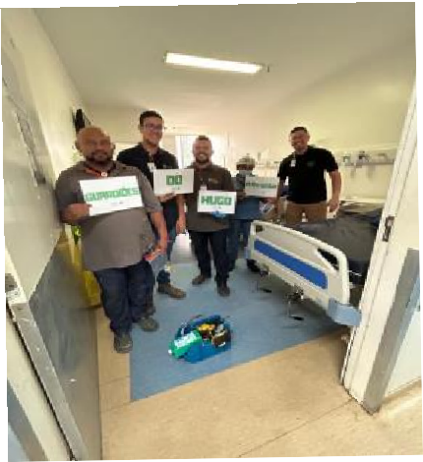
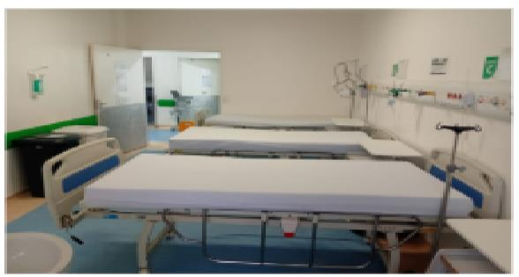
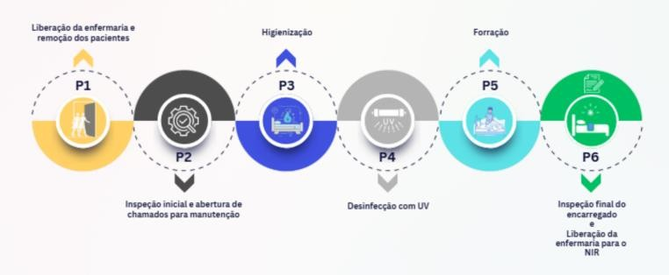
No mês de setembro, foi implantado o projeto “Pit Stop de Limpeza Terminal das Enfermarias”, uma iniciativa piloto com foco na segurança do paciente, agilidade e qualidade assistencial. A ação representa um modelo de atuação multissetorial, envolvendo a colaboração de diversas áreas: Comissão de Controle de Infecção Hospitalar (CCIH), Núcleo Interno de Regulação (NIR), equipe de enfermagem, manutenção predial, elétrica, engenharia clínica, higienização e rouparia.

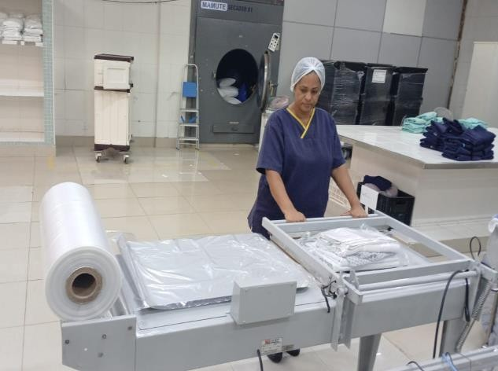
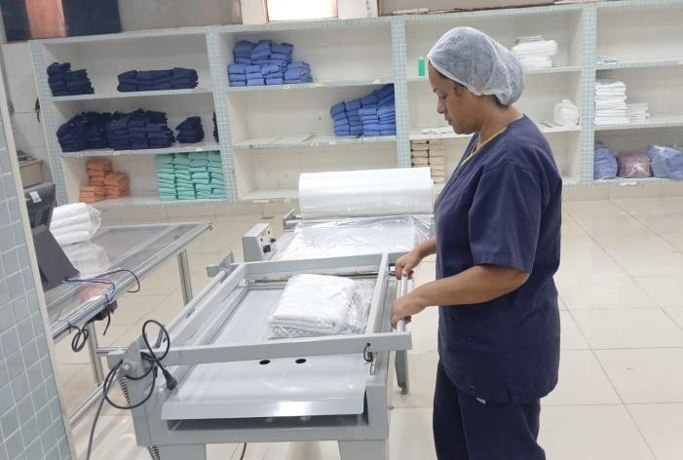
Dando continuidade às melhorias, na rouparia foi implantada uma nova seladora mais robusta, contribuindo significativamente para a ergonomia, a produtividade e a segurança das atividades realizadas no setor.

  - Segurança Patrimonial

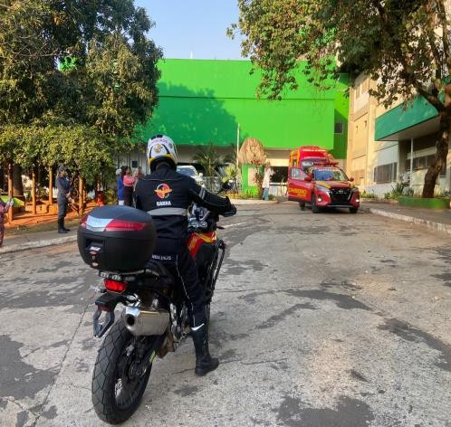 | 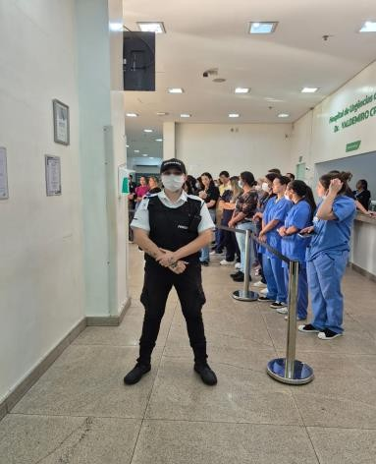 | 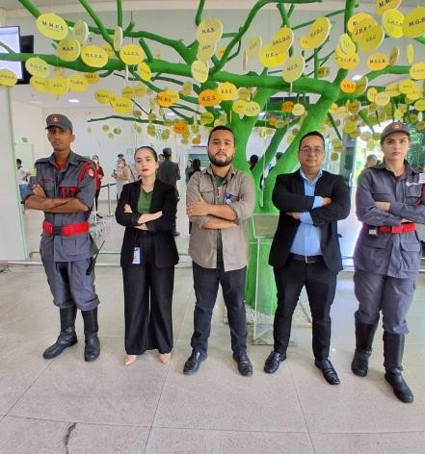
Imagens - Operação de apoio a captação de órgãos

No mês de setembro, a segurança patrimonial realizou operação em apoio a captação de órgãos, sendo definido fluxo para fornecer agilidade e segurança aos desdobramentos operacionais; o apoio consiste em organização do fluxo de elevadores, recepcionar equipe de captação e força pública além dos alinhamentos operacionais com o transporte do corpo de bombeiros.

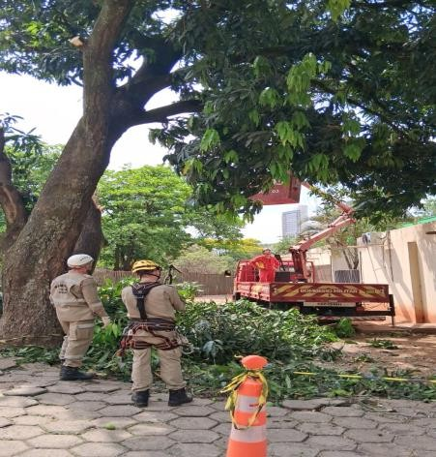 | 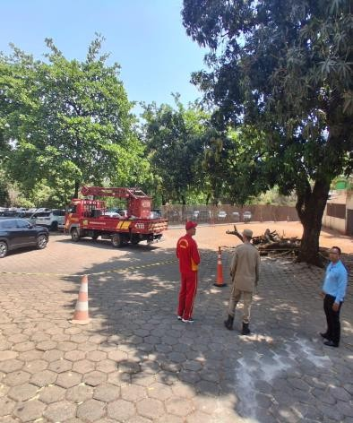 | 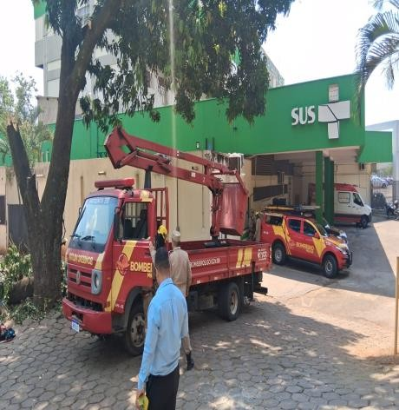
Imagens – Operação vendaval

A segurança Patrimonial, no mês de setembro em atendimento a ocorrência de queda de árvore, solicitou análise de riscos por parte dos bombeiros militares e avaliação da secretaria municipal de meio ambiente, onde foi autorizada e apoiado pela força pública a poda de uma mangueira próximo a emergência, em prevenção a acidentes com vítimas e dano ao patrimônio.

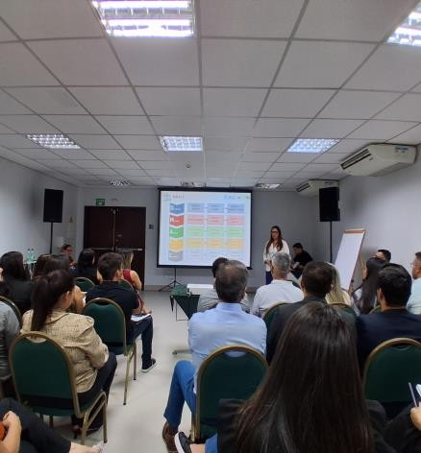 | 
Imagem - Participação Imersão Change Belt -SES
A Gerência de Operações, participou da Imersão Change Belt, onde tivemos a oportunidade de realizarmos benchmarking entre as unidades de saúde do Estado de Goiás, proporcionando aprimorarmos boas práticas e compartilharmos as oportunidades.

  - Engenharia Clínica

Durante o mês de setembro/2025, a equipe interna de engenharia clínica esteve atuando, primordialmente, no recebimento de 10 (dez) novos otoscópios simples MD Omni LED-R e instalação de 02 (dois) broncovideoscópios Olympus Optera.

    - 10 (dez) otoscópios simples MD Omni LED-R

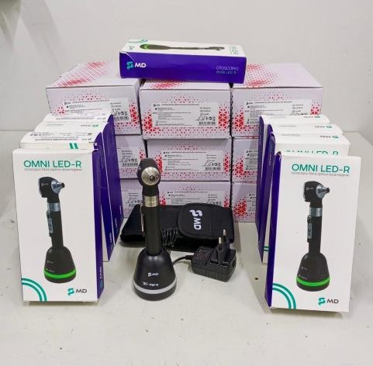

    - Instalação: 02 (dois) broncovideoscópios Olympus Optera
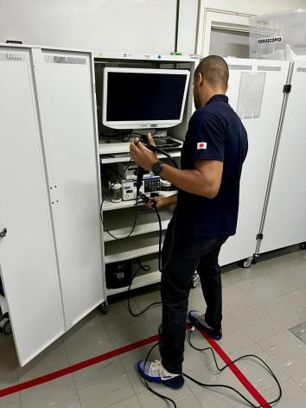

  - Projetos e obras
    - Entrega final do Plano Diretor
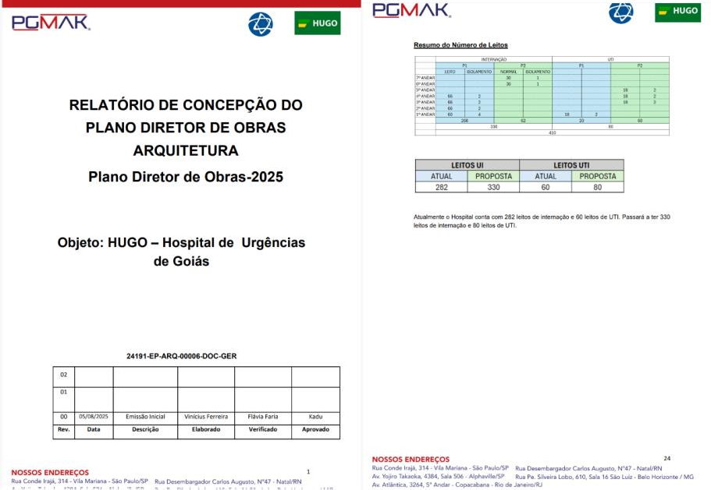

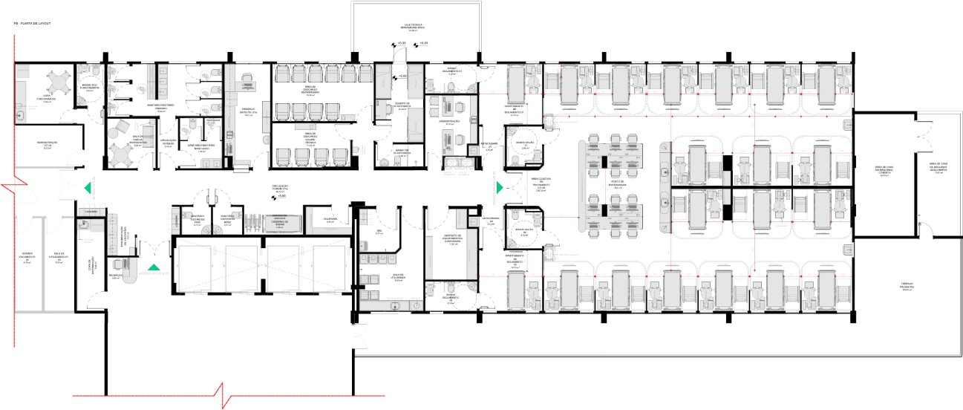
    - Solicitação de recursos para obras da UTI 5 protocolado junto à SES. ( SEI nº 77524621)

  - Manutenção Predial
    - Manutenção Predial
No mês de setembro de 2025, a equipe de manutenção atuou de forma preventiva, executando a limpeza de calhas, rufos, valas e manilhas como medida de contingenciamento para o período chuvoso, visando evitar alagamentos e infiltrações nas áreas críticas da unidade.
Paralelamente, está sendo realizada a instalação de uma bomba de recalque, destinada a otimizar o escoamento de águas pluviais e reforçar o sistema de drenagem. Também foram executadas podas de árvores no entorno da edificação, contribuindo para a segurança e preservação das estruturas físicas.
Além disso, permanece em andamento a reforma dos postos de enfermagem, somando-se às demais frentes de manutenção voltadas à pintura e à conservação dos espaços, com o objetivo de aprimorar continuamente as condições estruturais e funcionais da unidade.
Essas ações reforçam o compromisso contínuo da equipe de manutenção com a conservação preventiva da unidade hospitalar, priorizando a segurança, a eficiência operacional e a valorização do ambiente de trabalho.

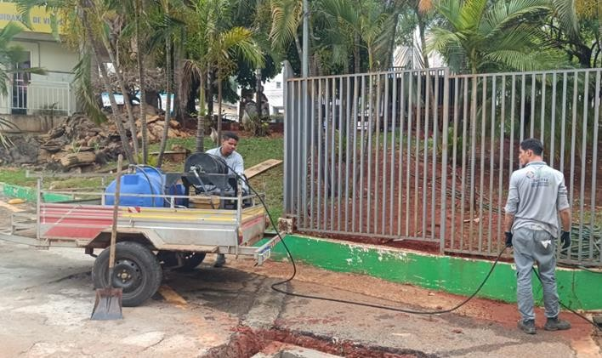
Figura 01 - Limpeza de caixas de águas pluviais

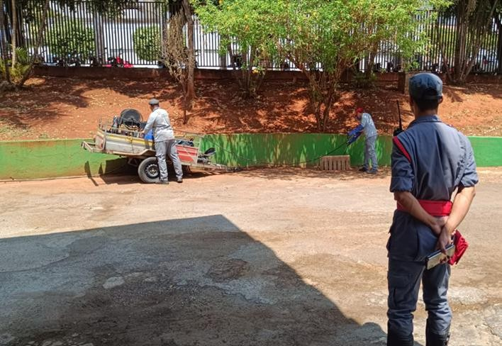
Figura 02 - Limpeza de caixas de águas pluviais

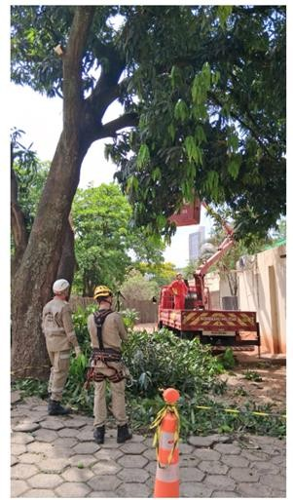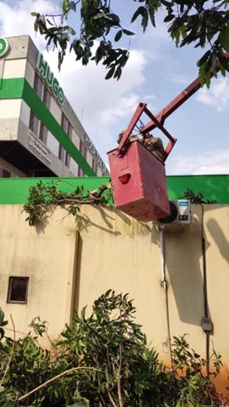
Figura 03 – Poda de árvores
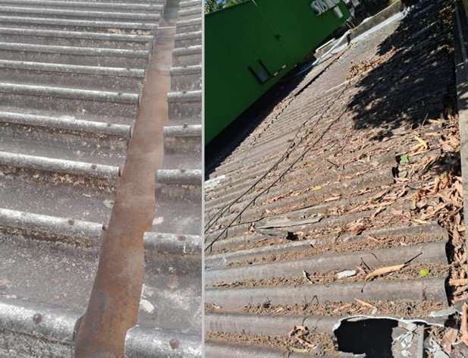
Figura 04 – Limpeza de calhas

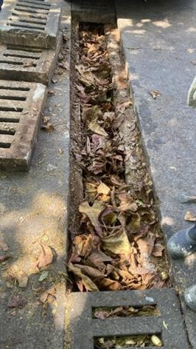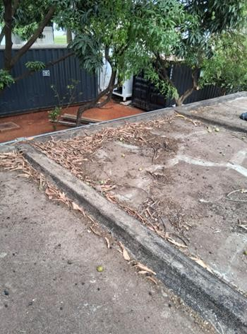
Figura 05 – Limpeza de valas e calhas
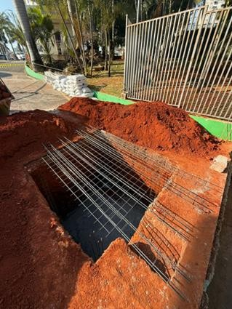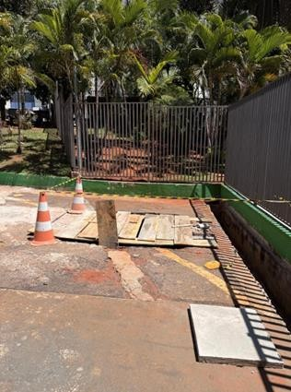
Figura 06 – Execução caixa de contenção

Núcleo de Práticas, Qualidade e Segurança do Paciente

O Núcleo de Práticas, Qualidade e Segurança (NPQS) tem como missão principal aprimorar a excelência assistencial, mediante a padronização de processos, o fortalecimento das boas práticas e a consolidação de uma robusta cultura de segurança. Visando isso, segue abaixo, as ações realizadas no mês de Setembro.

Ações e Treinamentos
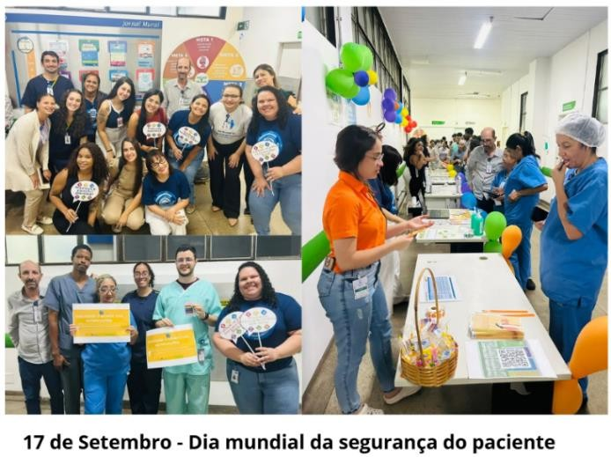


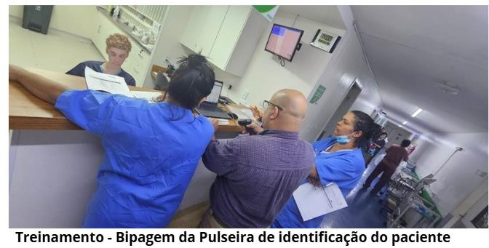

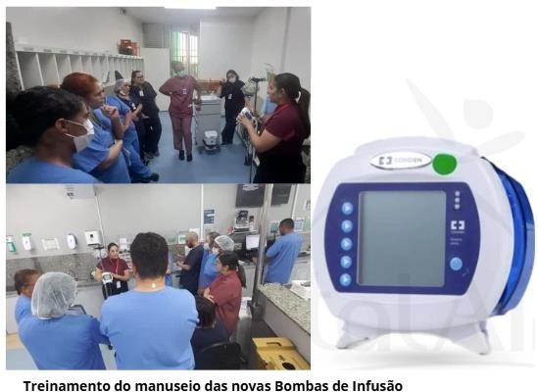
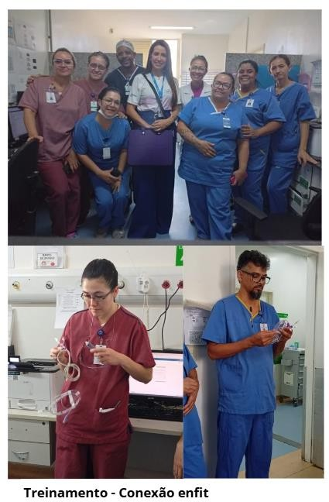
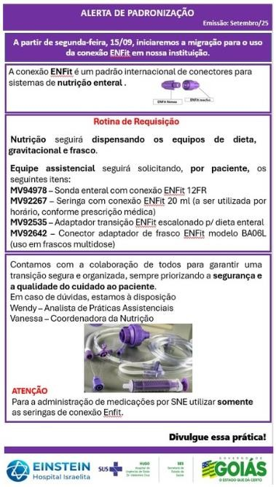



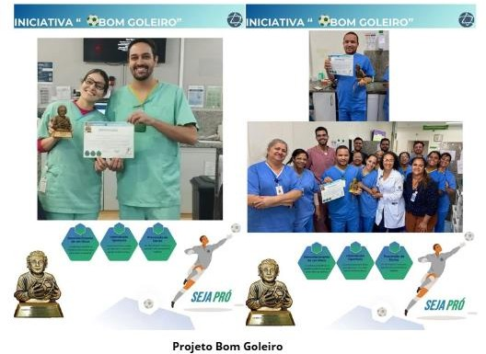
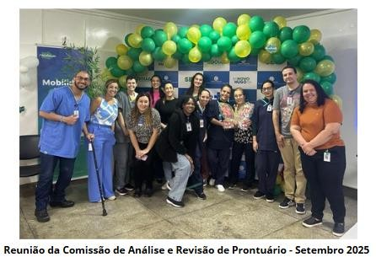


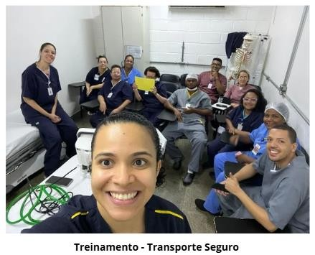

Relatório emitido em 10 de setembro de 2025.

Fabiana Rolla  Diretora técnica e administrativa   | Danilo da Silva Lili Gerente Financeiro

